武昌首义学院

院监评〔2023〕13号

关于开展2022-2023学年第二学期教师评学
工作的通知

各教学单位：
教师评学是教学质量评价的重要内容，是有效收集有关教学第一线信息的重要途径，也是促进广大教师更加关注学风状况、促进学生积极主动学习的有效渠道。为进一步了解广大学生学习状况，提高教育教学质量，根据《武昌首义学院教师评学实施办法》（院监评〔2020〕16号），学校决定本学期继续利用麦可思教学质量管理平台开展教师评学工作。现将有关工作通知如下：
一、组织领导
各教学单位成立教师评学领导小组，具体负责本次教师评学工作的组织实施，并采取有效措施维护该工作的严肃性、权威性，保证其可信度。
- 评价对象
任课教师对本学期有教学任务的教学班级进行评价，即对所授课的教学班整体进行评价。
三、评学指标体系
根据《武昌首义学院教师评学实施办法》（院监评〔2020〕
16号），教师评学指标体系包括10项要素，每项指标10分，共计100分。具体见附件1。
四、评学工作安排
1.2023年06月12日至06月16日：宣传动员。各教学单位在评学前利用教学工作会议，组织教师认真学习《武昌首义学院教师评学实施办法》（院监评〔2020〕16号），要求教师本着对学校教学质量负责、对学校学风建设负责以及对学生负责的态度参加评学，客观、公平、公正、实事求是的对待每一个授课教学班，根据授课班级的实际情况，按照“非常符合”“符合”“基本符合”“基本不符合”“非常不符合”五个等级逐项谨慎选择。
2.2023年06月17日8:00～2023年06月25日20:00，评学任务正式对教师开放，教师登录教学质量管理平台（网址：https://wsyu.mycospxk.com）或微信端进行课程评价。具体方法请参看《武昌首义学院教师参与教师评学操作流程》（附件2）。
3.由各学院查看、统计、汇总本单位教师评学的结果，并及时向相关班级反馈意见。同时，评学结果经学院负责人审核后，及时报送教学质量监测与评估中心。
4.教学质量监测与评估中心对各学院教师评学问卷回答情况进行全面汇总、统计、分析后，撰写学校教师评学情况分析报告，并将结果反馈给各学院，同时报送学校领导和相关职能部门，作为进行教学改革教学管理及学生管理的参照依据。
五、注意事项
1.请各单位高度重视教师评学工作，组织好相关任课教师积极、客观地完成评价任务。
2.为保证教师评学工作顺利开展，提高评学工作质量，请各教学单位质量管理员适时查询并监控评学情况，如有问
题，可联系教学质量监测与评估中心，联系人：袁锦雯，联系电话：88010016。

附件：1.武昌首义学院教师评学指标体系（试行）
2.武昌首义学院教师参与教师评学操作流程

武昌首义学院
2023年6月5日

武昌首义学院学校办公室 2023年6月5日印发
主动公开
附件1：
武昌首义学院教师评学指标体系（试行）
序号 | 项目要素 | 符合度（分值）
序号 | 项目要素 | 非常符合  （10分） | 比较符合  （8.5分） | 基本符合  （7分） | 比较不符合  （5分） | 非常不符合  （3分）
1 | 授课班级学生到课率高，没有无故旷课的情况。
2 | 授课班级学生能够做到课前预习，课后复习。
3 | 授课班级学生学习主动性强。
4 | 授课班级学生课堂气氛活跃。
5 | 授课班级学生课堂纪律良好。
6 | 授课班级学生学习方法灵活，学习效率高。
7 | 授课班级学生能理解和掌握教学内容。
8 | 授课班级学生完成作业情况良好。
9 | 授课班级学生尊师爱学，综合素质高。
10 | 总体评价
11 | 该班级学风有以下需要改进的地方，请写在右边栏内。

附件2：
武昌首义学院教师参与教师评学操作流程

电脑端操作：

【第一步】
打开浏览器，输入网址“https://wsyu.mycospxk.com”，输入账号密码登录。（账号：工号；初始密码：111111；登录后请尽快修改密码，绑定邮箱，如果已修改，则为修改后的密码）
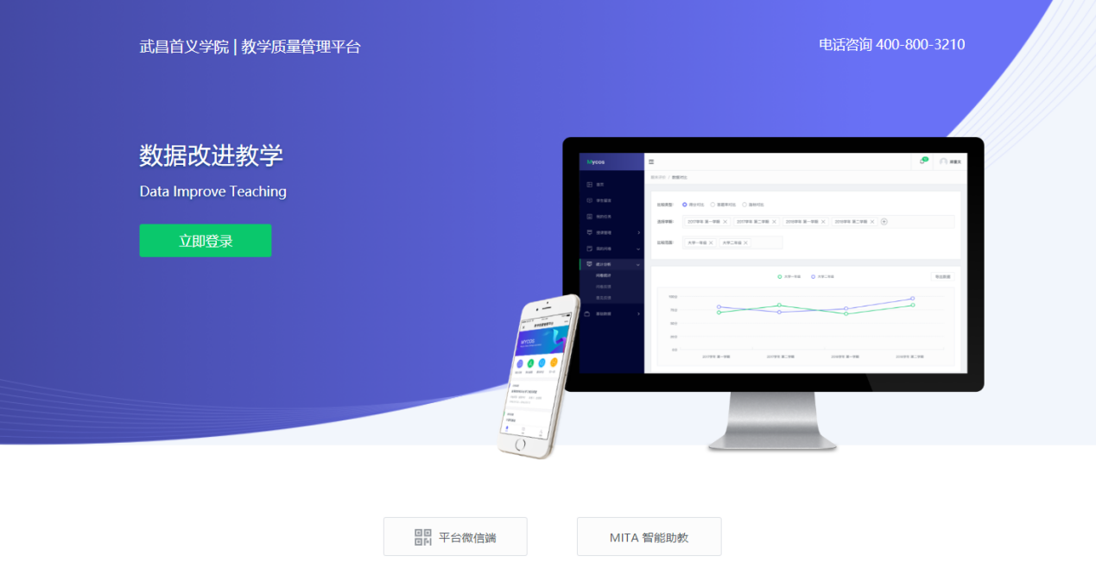
【第二步】
登录系统后，点击【我的任务】，查看【未完成】中对应的问卷参与评价，评价完成后点击【提交】即可。
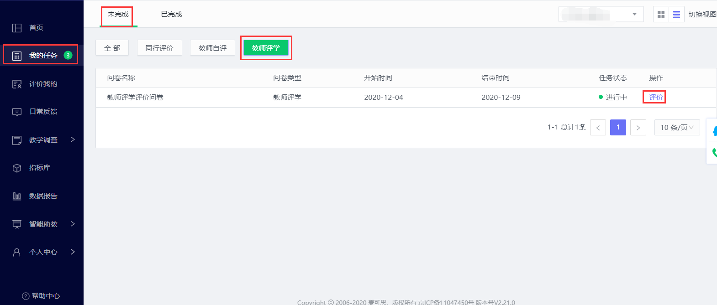
微信端操作：

【第一步】
进入“教学质量管理平台”微信公众号，选择学校“武昌首义学院”，输入账号密码登录。（登录方式同电脑端一致）
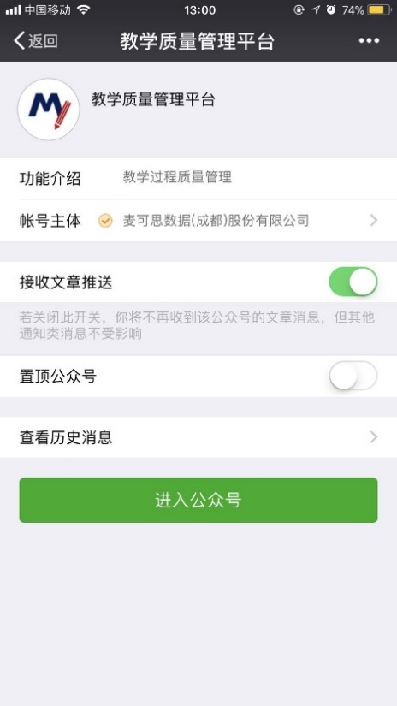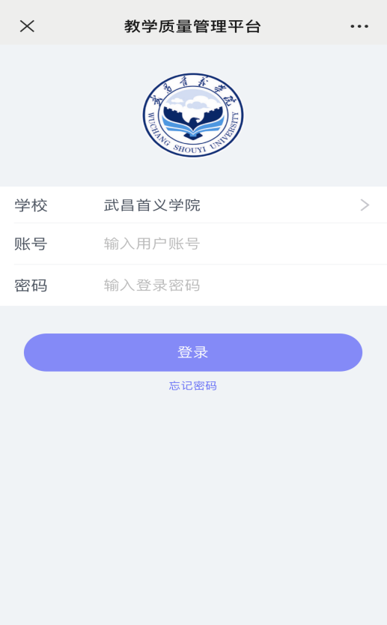
【第二步】
登录后点击【待评问卷】中对应的问卷参与评价，完成后点击【提交】即可。
